Communiqué de presse

Les vérins hydrauliques de Liebherr en un clic

⸺

* Pour la première fois, Liebherr propose un configurateur de produits en ligne
* Le configurateur convient à chacune des trois gammes de vérins hydrauliques, dont la fiabilité a été éprouvée
* L’innovation et le développement restent la priorité

Pour la première fois, Liebherr propose de configurer aisément et individuellement des vérins hydrauliques de toutes les gammes sur un outil en ligne disponible sur le site Internet de l’entreprise. Ce configurateur propose un large éventail d’options, en fonction du scénario d’utilisation et des exigences – depuis la gamme 380 bar dédiée aux applications mobiles jusqu’à la gamme ISO 6022 pour les applications industrielles, en passant par la gamme 260 bar qui fait le lien entre les applications mobiles et stationnaires. Disponible depuis quelques semaines déjà, l’outil sera présenté en détail au public à l’occasion du salon Bauma 2022.

Nussbaumen (Suisse), 12 octobre 2022 - Sur le site Liebherr-Components de Kirchdorf an der Iller (Allemagne), l’équipe travaille depuis plusieurs mois à développer et à fabriquer une gamme standardisée. Pour ce faire, l’équipe propose une sélection polyvalente de solutions modulaires, faciles à combiner, pour un large éventail d'applications. La mise à disposition d'options et de fonctions numériques, à travers le nouveau configurateur en ligne, marque aujourd'hui un nouveau jalon dans cette démarche.

**Des solutions intelligentes pour trouver le produit idéal**

Liebherr-Components Kirchdorf GmbH crée des options numériques dédiées aux techniciens, acheteurs et responsables produits, quel que soit leur niveau d’expertise, qui sont à la recherche d'un produit en particulier et ont besoin d’une solution rapidement. « Le configurateur assiste l’utilisateur dans le choix et l’assemblage du produit adéquat à travers une logique d'inventaire et des conseils ciblés », explique Jan Winter, responsable produits chez Liebherr-Components Kirchdorf GmbH. Une simulation 3D donne un aperçu immédiat du résultat. Si les exigences du client dépassent les spécifications de la gamme, des options sont prévues afin qu’il puisse procéder à une demande spécifique.

La configuration des produits est entièrement anonyme. Une clé de produit autogénérée fournit à chaque variation son « code » individuel, qu’il suffit de copier et d'utiliser pour y revenir plus tard. Les clients qui souhaitent affiner leur configuration peuvent gérer les résultats dans leur espace personnel, émettre une demande ou solliciter des informations supplémentaires. Une fiche technique claire et des modèles 3D des différents vérins configurés sont disponibles en téléchargement immédiat, afin de pouvoir installer le vérin hydraulique directement dans l’application client.

**Disponible partout, à tout moment**

Le configurateur est actuellement disponible en deux langues (anglais et allemand). Il est accessible partout, à tout moment sur le site Internet de Liebherr. L’entreprise compte proposer à l’avenir des versions dans d'autres langues. « Si un client a besoin d'une configuration spécifique, il peut la demander facilement sur le configurateur. Une offre tarifée est élaborée dans un délai d'un jour ouvrable », explique Simon Ebner, responsable de l’équipe commerciale.

**Regarder vers l’avenir**

L'année dernière, le segment composants a étoffé son portefeuille de produits dans le secteur hydraulique. Outre les vérins, Liebherr a récemment commencé à proposer une gamme standardisée d'accumulateurs à pistons, créant ainsi les conditions idéales à l’intégration de ces produits dans le configurateur de manière à les proposer en ligne à l'avenir.

Mais le développement de sa gamme bien connue n’est pas interrompu pour autant. Liebherr a d’ores et déjà fait un pas dans le futur en proposant des produits de la gamme 380 bar sous forme de vérin hybride – c’est-à-dire un vérin classique associé à une version en plastique renforcé en fibres de carbone. « L’option, qui n’existait pas jusqu’ici dans la gamme pour applications mobiles, est désormais disponible et entièrement configurable. Les utilisateurs bénéficient ainsi des composants légers du portefeuille standard », résume Dominic Gottwald, responsable des composites renforcés de fibres. « Cette offre de configurateur est entièrement nouvelle sur le marché. » Un vérin hybride sera également présenté cette année à l’occasion du salon Bauma, sur le stand 326 du hall A4.

À propos de Liebherr-Components

Le groupe Liebherr est spécialisé dans le développement, la construction, la fabrication et la remise à neuf de composants performants dans le domaine de la technique d’entraînement et des commandes mécaniques, hydrauliques et électriques. Liebherr-Component Technologies AG, dont le siège se trouve à Bulle (Suisse), se charge de la coordination de toutes les activités du segment de produits composants.

Le vaste portefeuille comprend les produits suivants : moteurs à combustion, systèmes d'injection, régulateurs électroniques, pompes et moteurs à piston axial, vérins hydrauliques, roulements de grandes dimensions, boîtes de vitesses et treuils à câble, installations de distribution, composants pour l’électronique et l’électronique de puissance, ainsi que des logiciels. Les composants de très grande qualité sont utilisés dans les grues, les machines de terrassement, l’industrie minière, les applications maritimes, les éoliennes, la technique des véhicules ou dans l’aéronautique et la technique de circulation. Les effets de synergie dans les autres segments de produits du groupe Liebherr contribuent au développement technologique continu.

À propos du Groupe Liebherr

Le Groupe Liebherr est une entreprise technologique familiale proposant une gamme de produits très diversifiée. L'entreprise figure parmi les plus grands fabricants mondiaux d’engins de construction. Elle offre également dans de nombreux autres domaines des produits et services haut de gamme axés sur les besoins des utilisateurs. Le Groupe compte aujourd'hui plus de 140 sociétés sur tous les continents. En 2021, il a employé plus de 49 000 personnes et a enregistré un chiffre d'affaires consolidé de plus de 11,6 milliards d'euros. Liebherr a été fondé en 1949 à Kirchdorf an der Iller, dans le sud de l'Allemagne. Depuis, les employés ont pour objectif de convaincre leurs clients par des solutions exigeantes tout en contribuant au progrès technologique.

Image

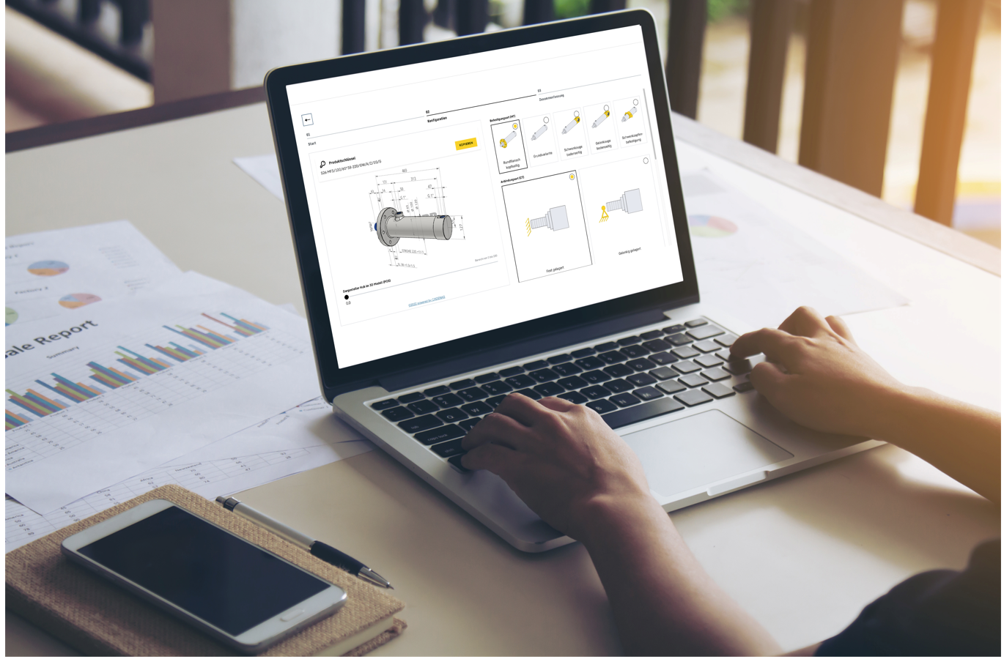

liebherr-hydraulic-cylinder-configurator.jpg

Le configurateur de cylindres hydrauliques en ligne permet de créer rapidement et aisément une solution à partir de l’ensemble des gammes standardisées.

Contact

Alexandra Nolde

Senior Communication & Media Specialist

Téléphone: +41 56 295 / 4326

E-mail: [alexandra.nolde@liebherr.com](mailto:alexandra.nolde@liebherr.com)

Publié par

Liebherr-Components AG

Nussbaumen/ Suisse

[www.liebherr.com](http://www.liebherr.com)